GUÍA DE APRENDIZAJE
Nombre del Estudiante |  |  | Curso: 4 año A
Nombre del Estudiante |  |  | Fecha: 29 al 3 julio
Unidad: | 1
O.A.(s): | Reconocer como están formados los ecosistemas (OA1)
Habilidad | Identificar - Reconocer
Docente: | Lenka Castro Carrasco | Asignatura: | Ciencias

Hola: Esta semana nuestro tema está relacionado con el medio ambiente, específicamente sobre “Los ecosistemas”.
Para comenzar observa la página 66 y 67 de tu libro y luego responde la página 67 y 68.
En las páginas 74 y 75 encontrarás imágenes, obsérvalas y lee lo que ahí aparece, según lo que leíste ahora responde las siguientes preguntas.

1.-¿Qué componentes de la naturaleza determinan las características de un ambiente?
a) el suelo y la temperatura
b) la humedad y la temperatura
c) los organismos
d) todas las anteriores

2.- ¿Qué es un ecosistema?
a) es el conjunto de todos los seres vivos que habitan en un lugar
b) es cuando los componentes de un determinado lugar se relacionan entre si
c) es cuando algunos de los componentes de un lugar se relacionan entre si
d) ninguna de las anteriores

3.-¿Qué son los componentes o factores bióticos?
a) son todos los factores que habitan en un ecosistema
b) son los factores que son seres vivos en un ecosistema
c) son los factores que son seres no vivos en un ecosistema
d) ninguna de las anteriores

4.-¿Qué son los componentes o factores abióticos?
a) son todos los factores que habitan en un ecosistema
b) son los factores que son seres vivos en un ecosistema
c) son los factores que son seres no vivos en un ecosistema
d) ninguna de las anteriores

Los factores abióticos determinan las condiciones del ambiente
Ejemplos: agua, luz, temperatura, humedad, etc

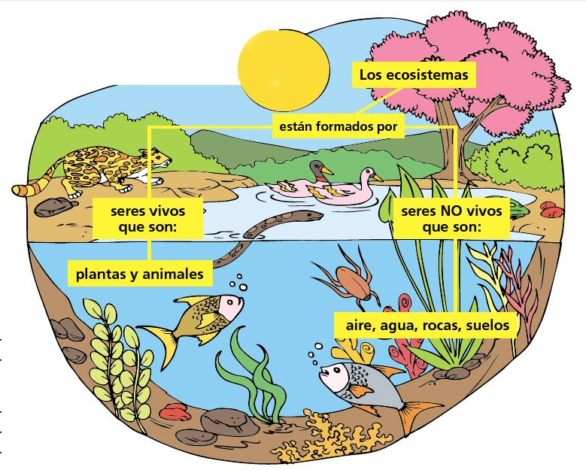
A jugar con lo aprendido

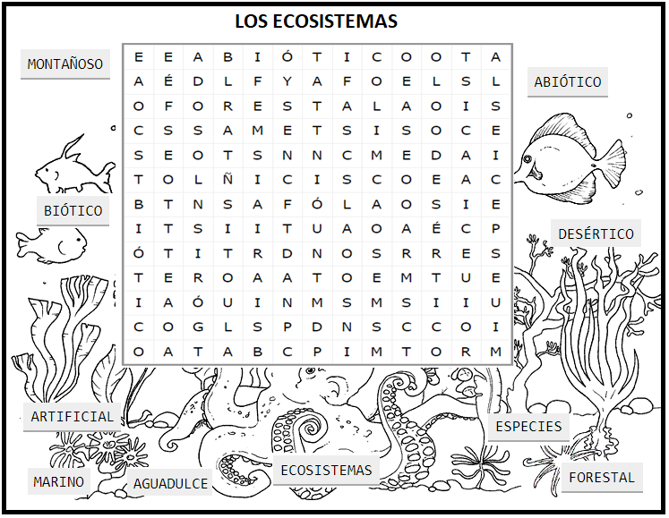

SOLUCIONARIO
1.-¿Qué componentes de la naturaleza determinan las características de un ambiente:
a) el suelo y la temperatura
b) la humedad y la temperatura
c) los organismos
d) todas las anteriores

2.- ¿Qué es un ecosistema?
a) es el conjunto de todos los seres vivos que habitan en un lugar
b) es cuando los componentes de un determinado lugar se relacionan entre si
c) es cuando algunos de los componentes de un lugar se relacionan entre si
d) ninguna de las anteriores

3.-¿Qué son los componentes o factores bióticos?
a) son todos los factores que habitan en un ecosistema
b) son los factores que son seres vivos en un ecosistema
c) son los factores que son seres no vivos en un ecosistema
d) ninguna de las anteriores

4.-¿Qué son los componentes o factores abióticos?
a) son todos los factores que habitan en un ecosistema
b) son los factores que son seres vivos en un ecosistema
c) son los factores que son seres no vivos en un ecosistema
d) ninguna de las anteriores

Las respuestas del libro son personales


NOS VEMOS…..CUIDATE MUCHO

